先日、利用者様のお誕生日のお祝いをさせていただきました。
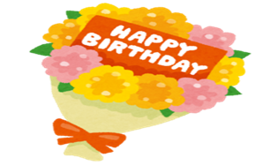
訪問時はいつも優しい笑顔で迎えてくださり感謝しています。
１０１歳おめでとうございます！
素敵な日々をお過ごしください。
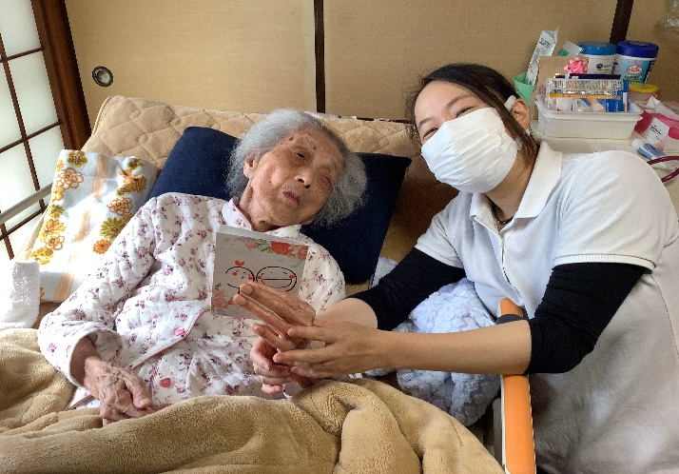
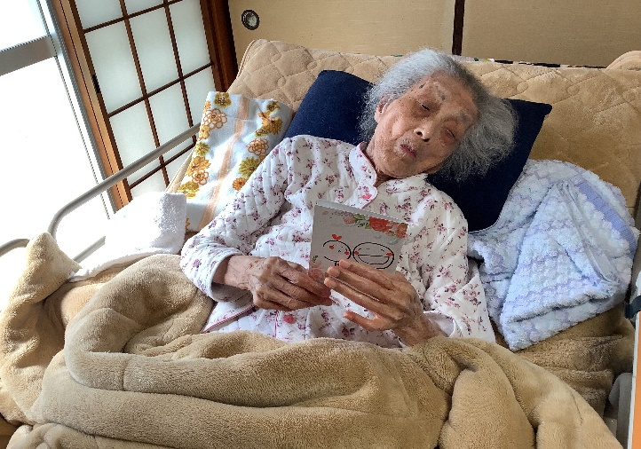

ほりきり訪問看護ステーション スタッフ一同

